Beállítások: Pénztárgépes bizonylat
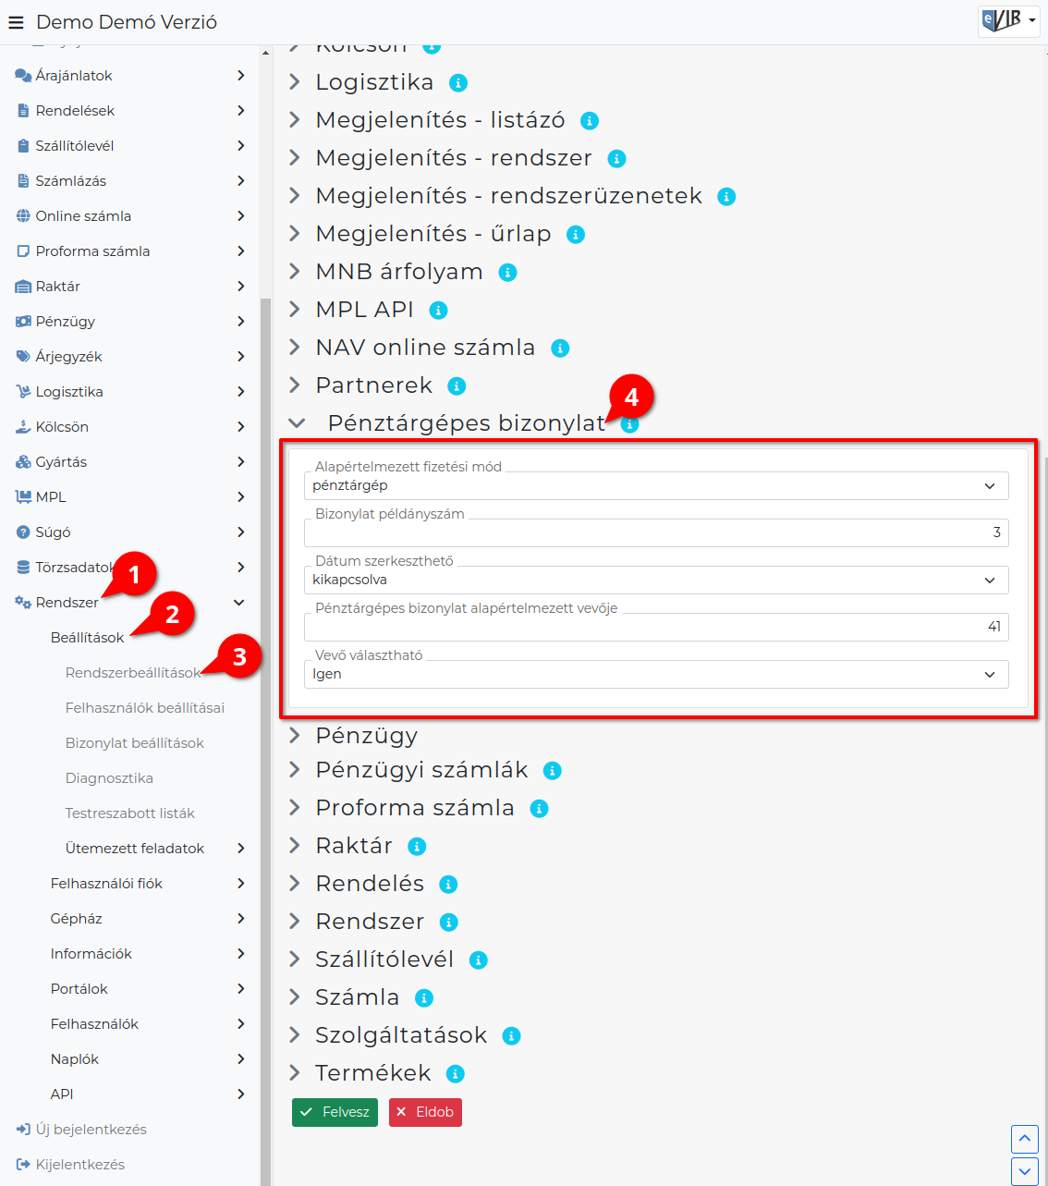
- A Rendszer,
- Beállítások,
- Rendszerbeállítások menüpont alatt,
- az Pénztárgépes bizonylat területen az eVIR rendszer pénztárgépes bizonylattal kapcsolatos beállításait lehet elvégezni.

Mezők
- Alapértelmezett fizetési mód
A pénztárgépes bizonylat fizetési módja. A pénzügyi törzsadatban a fizetési módok közül pénztárgépesnek jelöltek közül lehet választani-
- Bizonylat példányszám
A pénztárgépes PDF bizonylat előállítás példányszáma. 0 esetén nem készül PDF. Ez a javasolt beállítás, mivel az adóügyi bizonylatot a pénztárgép adja.
- Dátum szerkeszthető
A pénztárgépes bizonylat dátuma megadható-e. Ha megadható, akkor a megadott dátum nem lehet régebbi, mint az utolsó kiállított bizonylat dátuma.
- Pénztárgépes bizonylat alapértelmezett vevője
Megadható egy partner azonosító, aki a pénztárgépes bizonylat vevője lesz. Ennek a partnernek szerepelnie kell az eVIR partnernyilvántartásban (Pl. „Pénztárgépes vásárló”). Módosítható, ha engedélyezve van a megadhatósága.
- Vevő választható
A pénztárgépes bizonylat rögzítésekor választható a partnerek közül vevő. Ettől a bizonylat nem lesz számviteli bizonylat, viszont pl. pontgyűjtéshez, vásárlói szokások monitorozásához használható.

Kapcsolódó oldalak:
- Pénztárgépes bizonylat
- Pénztárgépes bizonylat rögzítése
- Pénztárgépes bizonylat alapértelmezett vevő rögzítése
- Pénztárgépes bizonylat alapértelmezett vevője

